СТРУКТУРА СПОЖИВАЧІВ ЕЛЕКТРИЧНОЇ ЕНЕРГІЇ. ПОКРИТТЯ
ГРАФІКА НАВАНТАЖЕНЬ ЕНЕРГОСИСТЕМИ ЕЛЕКТРОСТАНЦІЯМИ

Структура споживачів електричної енергії

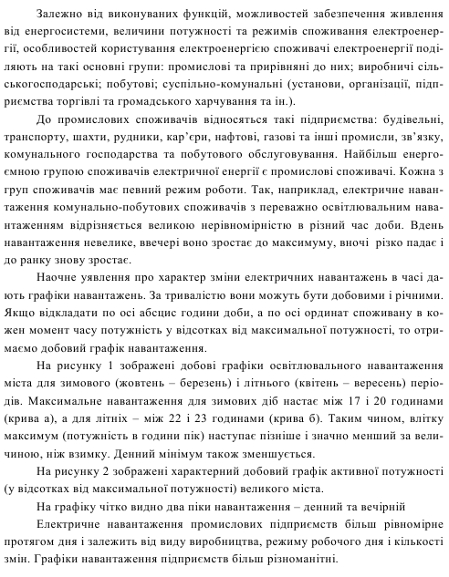
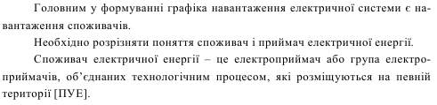
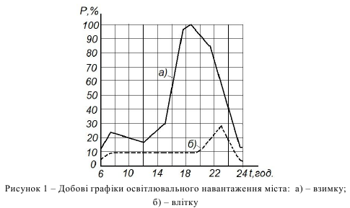
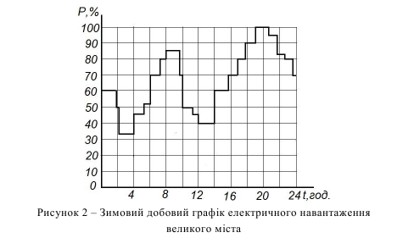
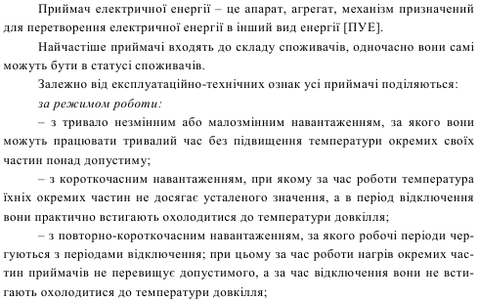

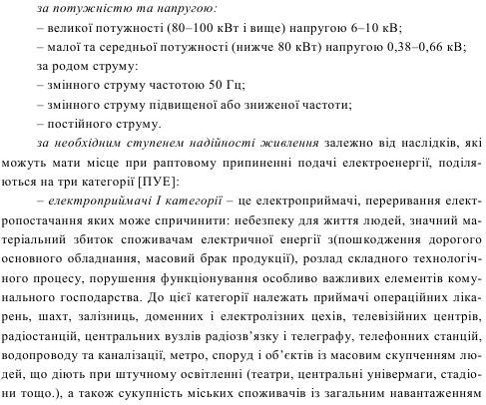
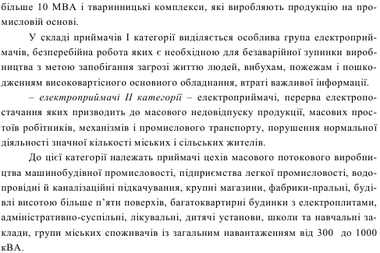
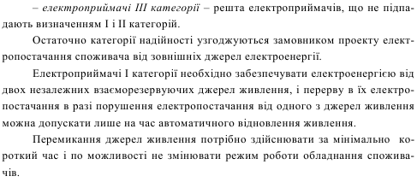

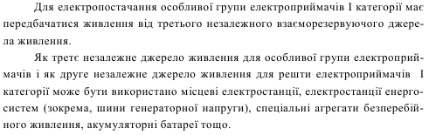
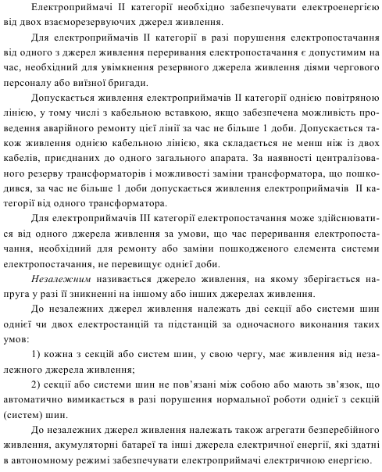

Покриття графіка навантажень енергосистеми електростанціями

